**«Культурное наследие донских казаков».**

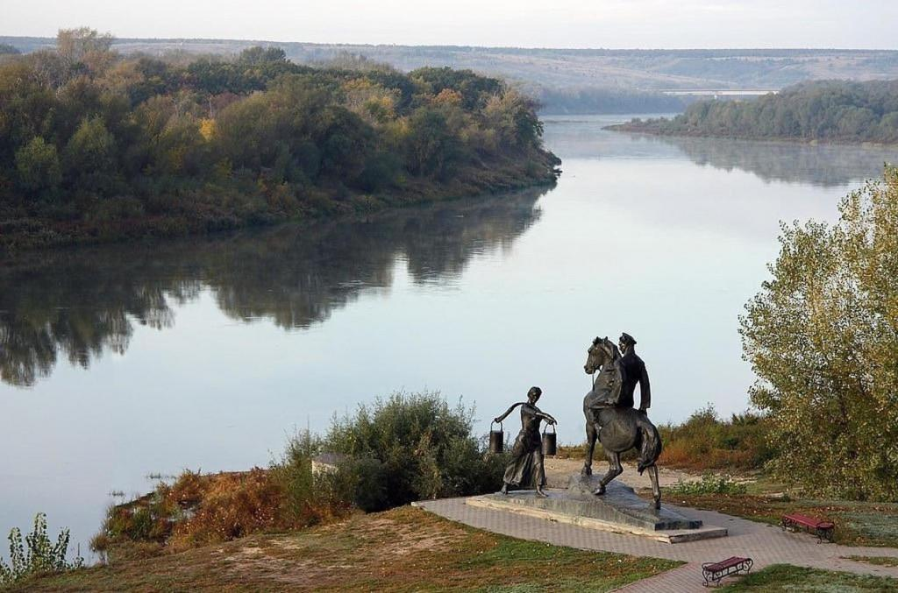

Вопросы.

По горизонтали

1. Как называлась казачья станица, которая находилась на территории Железнодорожного района г. Ростова-на-Дону?

2. О какой станице идет речь в романе писателя В.Закруткина «Плавучая станица»?

3. Где был дан первый в истории Русского государства салют?

4. Река - символ Родины для казаков, которую величали «батюшкой» и «родимым кормильцем».

5. Назовите архитектурный стиль, в котором построен Атаманский дворец в г. Новочеркасске.

6. Станица, возникшая на месте хазарской крепости, стены которой казаки разобрали для своих куреней, издавна славилась своими замечательными виноградниками.

7. Кому из полководцев прошлого принадлежат эти слова: «Дайте мне одних казаков, и я пройду с ними всю Европу».

8. Назовите фамилию атамана, основателя Новочеркасска, героя Отечественной войны 1812 года.

9. Какой населенный пункт называют «Донской Венецией»?

10. Назовите фамилию донского писателя, лауреата Нобелевской премии.

11. Родился в казачьей семье, на хуторе Шарпаевка Яновской волости Донецкого округа Области Войска Донского, русский советский художник-баталист.

12. Казачье жилище, дом.

13.Назовите фамилию атамана, организатора Музея истории Донского казачества в Новочеркасске.

14. Назовите архитектурный стиль, в котором построен первый каменный храм на Дону - Воскресенский собор в станице Старочеркасской.

15. Кому из персонажей романа Михаила Александровича Шолохова «Поднятая целина» открыта скульптурная композиция на набережной Ростова-на-Дону?

17. Эта икона, посвященная Божией Матери, является главной святыней Свято-Донского Старочеркасского мужского монастыря, как она называется?

По вертикали

17. Как называется станица, в которой расположена скульптурная композиция «Григорий и Аксинья», созданная по мотивам романа-эпопеи Михаила Шолохова «Тихий Дон»?

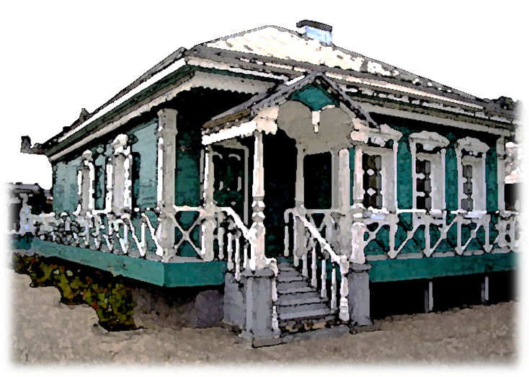

|  |  |  |  |  |  |  |  |  |  |  |  |  |  |  |  |
| --- | --- | --- | --- | --- | --- | --- | --- | --- | --- | --- | --- | --- | --- | --- | --- |
| ***1.*** |  |  |  |  |  | ***17.*** |  |  |  |  |  |  |  |  |  |
|  |  | ***2.*** |  |  |  |  |  |  |  |  |  |  |  |  |  |
|  |  | ***3.*** |  |  |  |  |  |  |  |  |  |  |  |  |  |
|  |  |  |  | ***4.*** |  |  |  |  |  |  |  |  |  |  |  |
|  | ***5.*** |  |  |  |  |  |  |  |  |  |  |  |  |  |  |
|  |  |  |  |  |  | ***6.*** |  |  |  |  |  |  |  |  |  |
|  |  |  | ***7.*** |  |  |  |  |  |  |  |  |  |  |  |  |
|  | ***8.*** |  |  |  |  |  |  |  |  |  |  |  |  |  |  |
| ***9.*** |  |  |  |  |  |  |  |  |  |  |  |  |  |  |  |
|  |  |  |  |  |  | ***10.*** |  |  |  |  |  |  |  |  |  |
|  |  |  |  | ***11.*** |  |  |  |  |  |  |  |  |  |  |  |
|  |  | ***12.*** |  |  |  |  |  |  |  |  |  |  |  |  |  |
| ***13.*** |  |  |  |  |  |  |  |  |  |  |  |  |  |  |  |
|  |  | ***14.*** |  |  |  |  |  |  |  |  |  |  |  |  |  |
|  |  |  | ***15.*** |  |  |  |  |  |  |  |  |  |  |  |  |
| ***16.*** |  |  |  |  |  |  |  |  |  |  |  |  |  |  |  |